**楽しくなると思いませんか？**

**開いた骨盤が整えば毎日が**

　　　☑産後のおしゃれがもっと楽しくなる！　☑子育てをおもいっきり楽しめる！

　　　☑産後の辛さから解放され笑顔になる！　☑もっとこどもと向き合える！

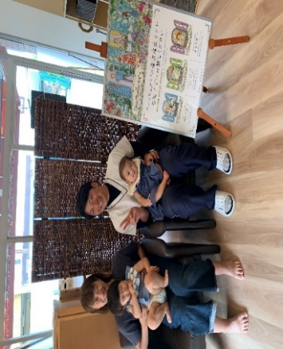　　　☑旦那様からも大絶賛される！　　　　　☑家族との笑顔の時間が増える！

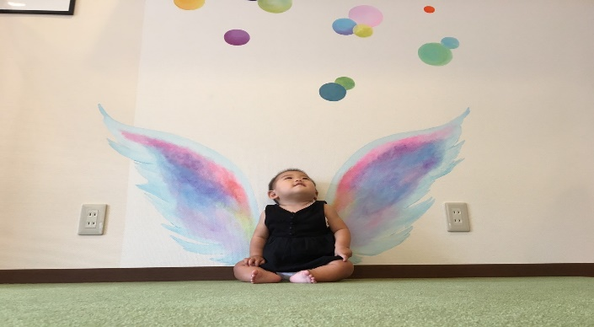

たくさんのお喜びの声をいただいています!!

**10月中先着8名様限定！！**

「チラシを見た」とお伝えください

**産後骨盤調正・マタニティ整体を**

**１５００円で体験いただけます！**

0797－74－3668

LINE@で24時間ご予約受付できます！

ID検索：＠wxy2405f